

CONSEIL NATIONAL DE
L'INFORMATION GEOGRAPHIQUE

Géostandard de réseaux
StaR-Elec

Annexe : Cas d’usages

version 0.1 - 11 octobre 2021

 | Conseil National de l'Information Géographique
Spécifications CNIG
Thème | Plan de réseaux multi-réseaux
Titre | Annexe cas d’usages du standard StaR-Elec
Rapporteur
Date | Date de publication du document : XXXX
Sujet | Cas d’usages du standard StaR-Elec
Description du référentiel | Le StaR-Elec est un géostandard vectoriel métier, transverse aux maîtres d’ouvrage de réseaux électriques en voirie, basé sur le modèle de StaR-DT et utilisable pour diverses thématiques (transport, distribution, éclairage public, signalisation…).  Il vise à répondre au besoin de modélisation des ouvrages construits pour les échanges entre acteurs d’un projet (MOA, MOE, BE, entreprise de travaux, topographe, cartographe), depuis la phase de conception jusqu’au récolement et l’intégration dans les SI de l’exploitant. De ce fait, il constituerait une sorte de jumeau numérique de l’ouvrage, de plus en plus détaillé au fil de son jalonnement.  Il ambitionne ainsi de diminuer les coûts et rationaliser le transfert des informations sans spécifier la collecte de données supplémentaires par rapport à ce qui est fait aujourd'hui mais en évitant les ressaisies multiples. Le format choisi devra être adapté à la gestion d’attributs et de la topologie du réseau, ainsi qu’à une interopérabilité avec les IFC (BIM), le standard Inspire (la compatibilité devrait être héritée de StaR-DT) et autres standards de l’OGC.
Version | Version 1.0
Contributeurs | Ce groupe de travail a été piloté par l’AFIGEO avec la contribution de la FNCCR, le SERCE, Sogelink, GeoPixel, SIG-Image, Enedis, l’ADEeF, la Femitras. Les travaux ont été financés par Sogelink, ENEDIS, l’ADEEF et la Femitras.
Format | Formats disponibles du fichier : Document (.doc), Adobe PDF
Source
Droits | CNIG
Fichier | 0000.doc, 19 pages
Statut du document | Projet | Appel à commentaires | Proposé au CNIG | Validé par le CNIG

Historique du document
Version | Date | Chapitre modifié | Changement apporté
0.1 | 11 oct. 2021 | - | Initialisation
0.2 | 14 fév. 2022 | Objet du document | Mise à jour suite aux relectures
0.3 | 13 mai 2022 |  | Mise à jour document
0.4 | 20 juin 2022 |  | Mise à jour document
0.5 | 27 juin 2022 |  | Mise à jour des Schéma des Cas d’usages
1.0 | 27 juillet 2022 |  | Commentaire des cas d’usage
Objet du document
Ce présent document a pour objectif de présenter des cas d’usages pour l’utilisation du standard StaR-Elec.
D’autres usages sont possibles du standard StaR-Elec autre que la construction mais ils servent de base à d'autres échanges.

Table des matières
1 Cas d’usages 7
1.1 Cas d’usages Distribution 8
1.1.1 Branchement 8
1.1.2 Ouvrage Collectif de Branchement 15
1.1.3 Poste HTA 16
1.2 Cas d’usages Eclairage 17
1.2.1 Eclairage 17
1.3 Cas d’usages Mixte 18
1.3.1 Liaison Distribution Eclairage Extérieur 18

Glossaire
Association | Relation entre classes d'objets, qui décrit un ensemble de liens entre leurs instances.
Attribut | Propriété structurelle d'une classe ou d'une relation qui caractérise ses instances. Plus simplement, donnée déclarée au niveau d'une classe et valorisée par chacun des objets de cette classe.
Classe d'objets | Description abstraite d'un ensemble d'objets qui partagent les mêmes propriétés (géométrie, attributs et association) et donc la même sémantique.
Ensemble de série de données | Une compilation de séries de données partageant la même spécification de produit
Modèle conceptuel | Modèle qui définit de façon abstraite les concepts d'un univers de discours (c’est-à-dire un domaine d'application)
Modèle logique | Le modèle logique des données consiste à décrire la structure de données utilisée sans faire référence à un langage de programmation.
Référentiel | Spécifications organisationnelles, techniques et juridiques de données géographiques élaborées pour homogénéiser des données géographiques issues de diverses sources.
Schéma d’application | Schéma XML résultant de l’encodage en XML du modèle conceptuel de données.
Spécification de contenu | Description détaillée d'un ensemble de données ou de séries de données qui permettra leur création, leur fourniture et leur utilisation par une autre partie.
Série de données | Compilation identifiable de données.
Structure physique de données | Organisation des données dans un logiciel qui permet d'améliorer la recherche, la classification, ou le stockage de l'information.
Type de données | Les données manipulées en informatique sont typées, c'est-à-dire que pour chaque donnée utilisée il faut préciser le type de donnée. Cela détermine l'occupation mémoire (le nombre d'octets) et la représentation de la donnée.
Valeur d'attribut | La valeur d'attribut correspond à une réalisation de l'attribut caractérisant une occurrence de la classe à laquelle appartient cet attribut.
Acronymes et abréviations
AFIGÉO Association Française pour l’Information Géographique
AFNOR Association Française de NORmalisation
BE Bureau d’Etudes
CNIG Conseil National de l'Information Géographique
DAO Dessin Assisté par Ordinateur
DT-DICT Déclaration de Travaux – Déclaration d'Intention de Commencement de Travaux
ETL Extract Transform and Load
GML Dialecte du langage XML permettant de coder des entités géographiques
GP4 Groupe de travail GP4 de l’Observatoire national des DT-DICT
GT Groupe de Travail
IFC Industry Foundation Classes
IGN Institut National de l'Information Géographique et forestière
IMKL Géostandard de positionnement des réseaux des Pays-Bas
(Acronyme de InformatieModel Kabels en Leidingen)
INSEE Institut National de la Statistique et des Etudes Economiques
INSPIRE Infrastructure for Spatial Information in the European Community
ISO International Standard Organisation
OGC Open Geospatial Consortium
RGAF09 Réseau géodésique des Antilles françaises 2009
RGF93 Réseau Géodésique Français 1993
RGFG95 Réseau Géodésique Français de Guyane 1995
RGM04 Réseau géodésique de Mayotte 2004
RGR92 Réseau géodésique de La Réunion 1992
PMKL Standard de représentation graphique du géostandard IMKL des Pays-Bas
(Acronyme de PresentatieModel Kabels en Leidingen)
SIG Système d'Information Géographique
SLD Dialecte du langage XML servant à coder les descripteurs de couches stylisés
UML Langage de modélisation unifié
XML Langage de balisage extensible
XSD Dialecte du langage XML servant à coder les schémas de données

L’ensemble des cas d’usages présentés dans ce document ont une vocation pédagogique quant à l’utilisation du StaR-Elec.
Ils sont volontairement simplifiés par rapport à une mise en place complète et précise du StaR-Elec dans des spécifications d’échanges, à rédiger par les Exploitants-Cartographes et Maîtres d’Ouvrages.
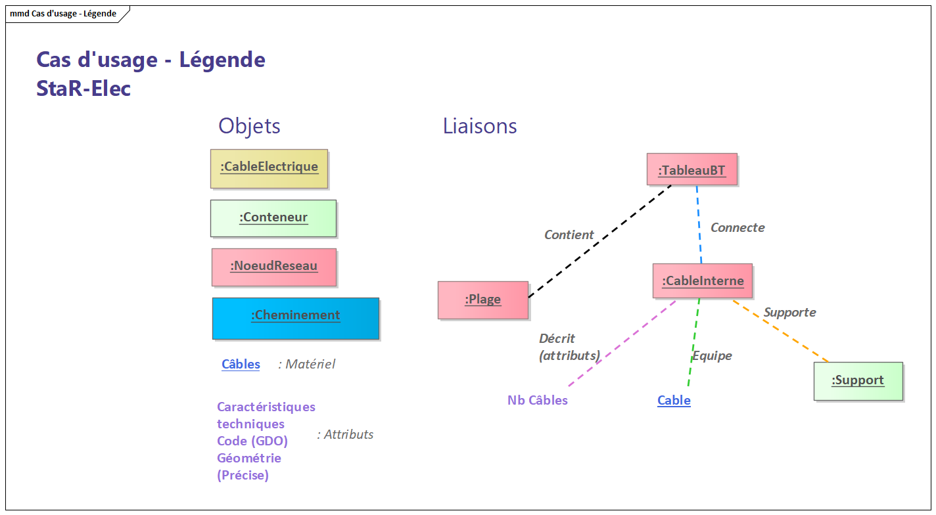

Cas d’usage Distribution

Branchement
Ce cas d’usage présente les différents échanges successifs pouvant se dérouler pour la réalisation d’un projet simple (branchement d’un client avec extension de réseau). Il a pour but d’illustrer l’enrichissement successif des échanges au fil du projet pour répondre au besoin des différents acteurs.
Les numéros des échanges font référence au paragraphe §2.2 du standard StaR-Elec.

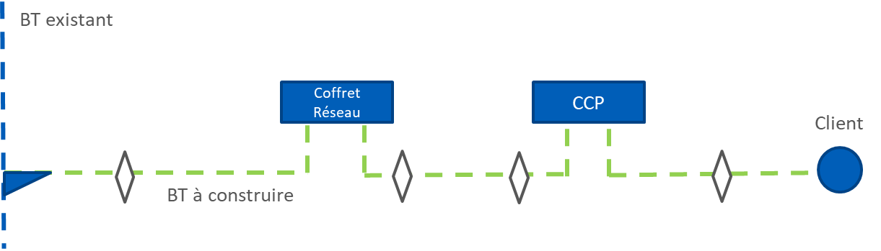

Echange 1 : communication des données des ouvrages existants au MOA

Cette communication des données des ouvrages existants permet au MOA de prendre connaissance de la position et des caractéristiques des ouvrages sur lesquels l’extension du réseau est prévue.
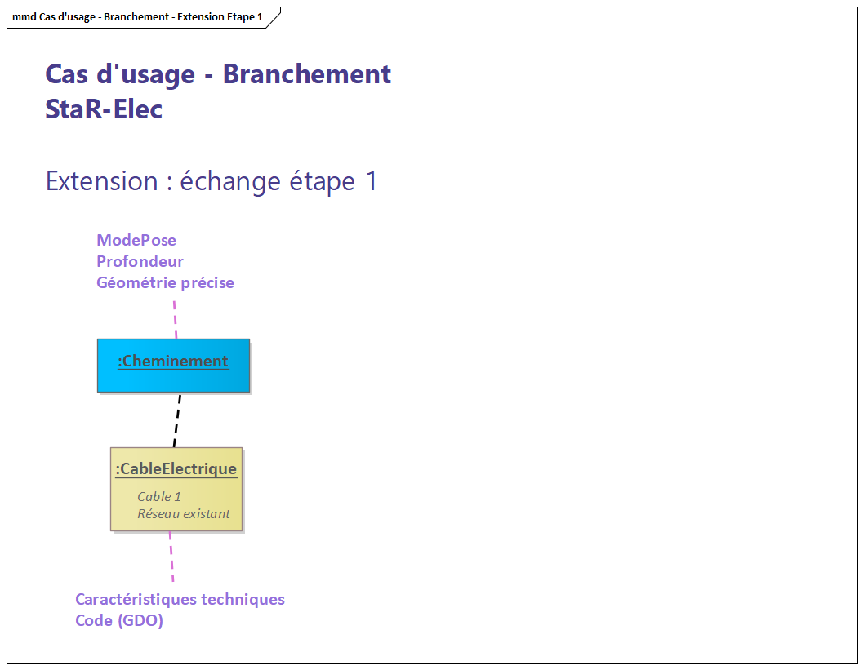

Echange 2 : envoi de l’Avant Projet Sommaire au Bureau d’Etudes

Par cet échange, le MOA communique les caractéristiques globales de l’ouvrage à construire (quelques attributs, géométrie peu précise) et les informations sur le nouveau point de comptage à alimenter (puissance, n°PRM).
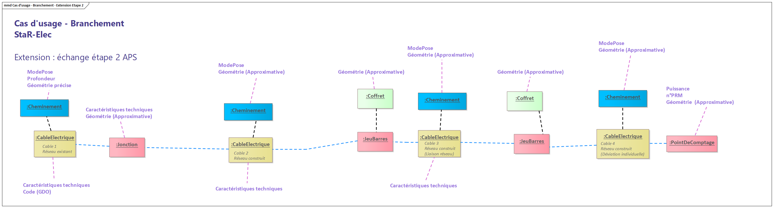

Echange 3 : retour de l’Avant Projet Détaillé au MOA

Après la production de l’Avant Projet Détaillé (ou étude de réalisation), le Bureau d’Etudes retourne avec l’ensemble des documents demandés, un jeu de données StaR-Elec comprenant le modèle de l’ouvrage à construire détaillé au MOA. Ce modèle précise notamment l’ensemble des caractéristiques techniques détaillées des câbles, internes des coffrets ainsi que leur géométrie précise.
Le matériel nécessaire à la construction est listé de manière exhaustive mais pas forcément relié aux ouvrages qu’il équipera, de manière à ce que le MOA réalise leur approvisionnement.
Lors de cet échange, l’essentiel de la description de l’ouvrage est déjà réalisé.
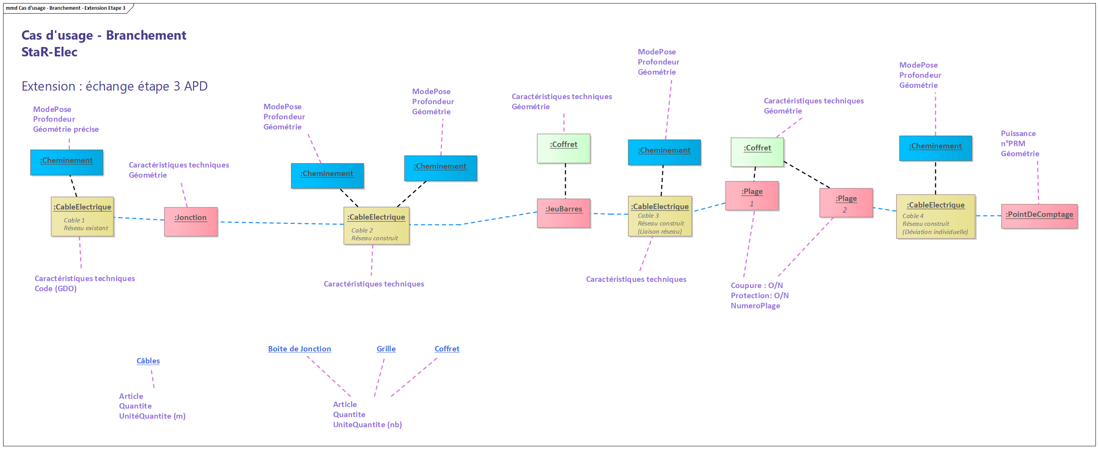

Echange 4 : Envoi des ouvrages à réaliser du MOA au Bureau d’Etudes

Depuis le précédent échange, le MOA a procédé à l’approvisionnement du matériel listé dans l’APD et a donc pu préciser les références fabricant / modèle, voir les numéros de série / lot de certains gros matériels. Il a pu aussi effectuer quelques ajustements techniques sur l’APD.
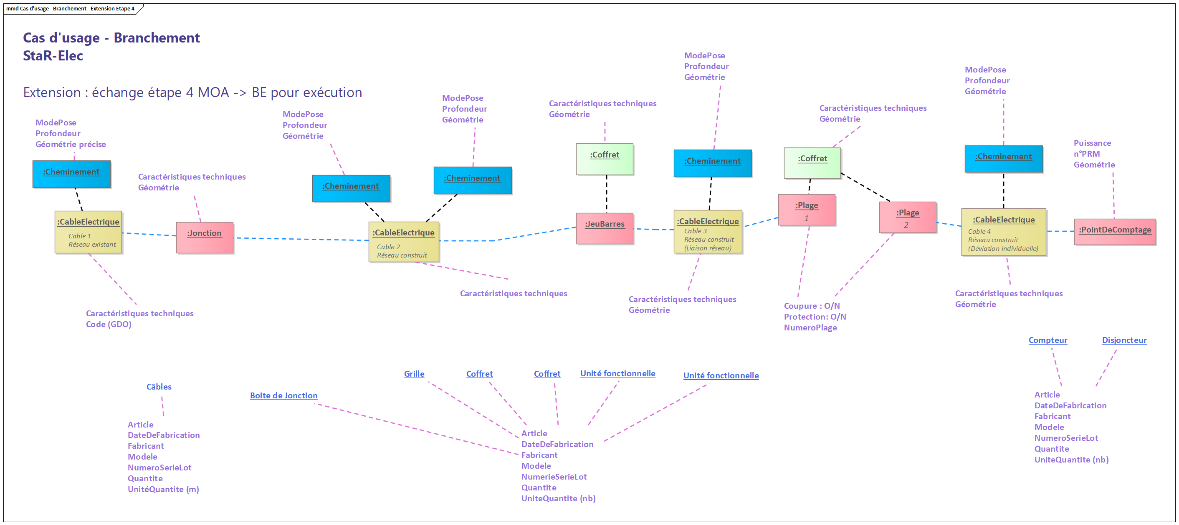

Echange 5 : Envoi des plans pour exécution du Bureau d’Etudes à l’Entreprise de travaux

A l’occasion de la réalisation des plans pour exécution, le Bureau d’Etudes précise où chaque matériel est voué à être installé, notamment quels compteurs / disjoncteurs sont destinés à tel ou tel point de comptage.

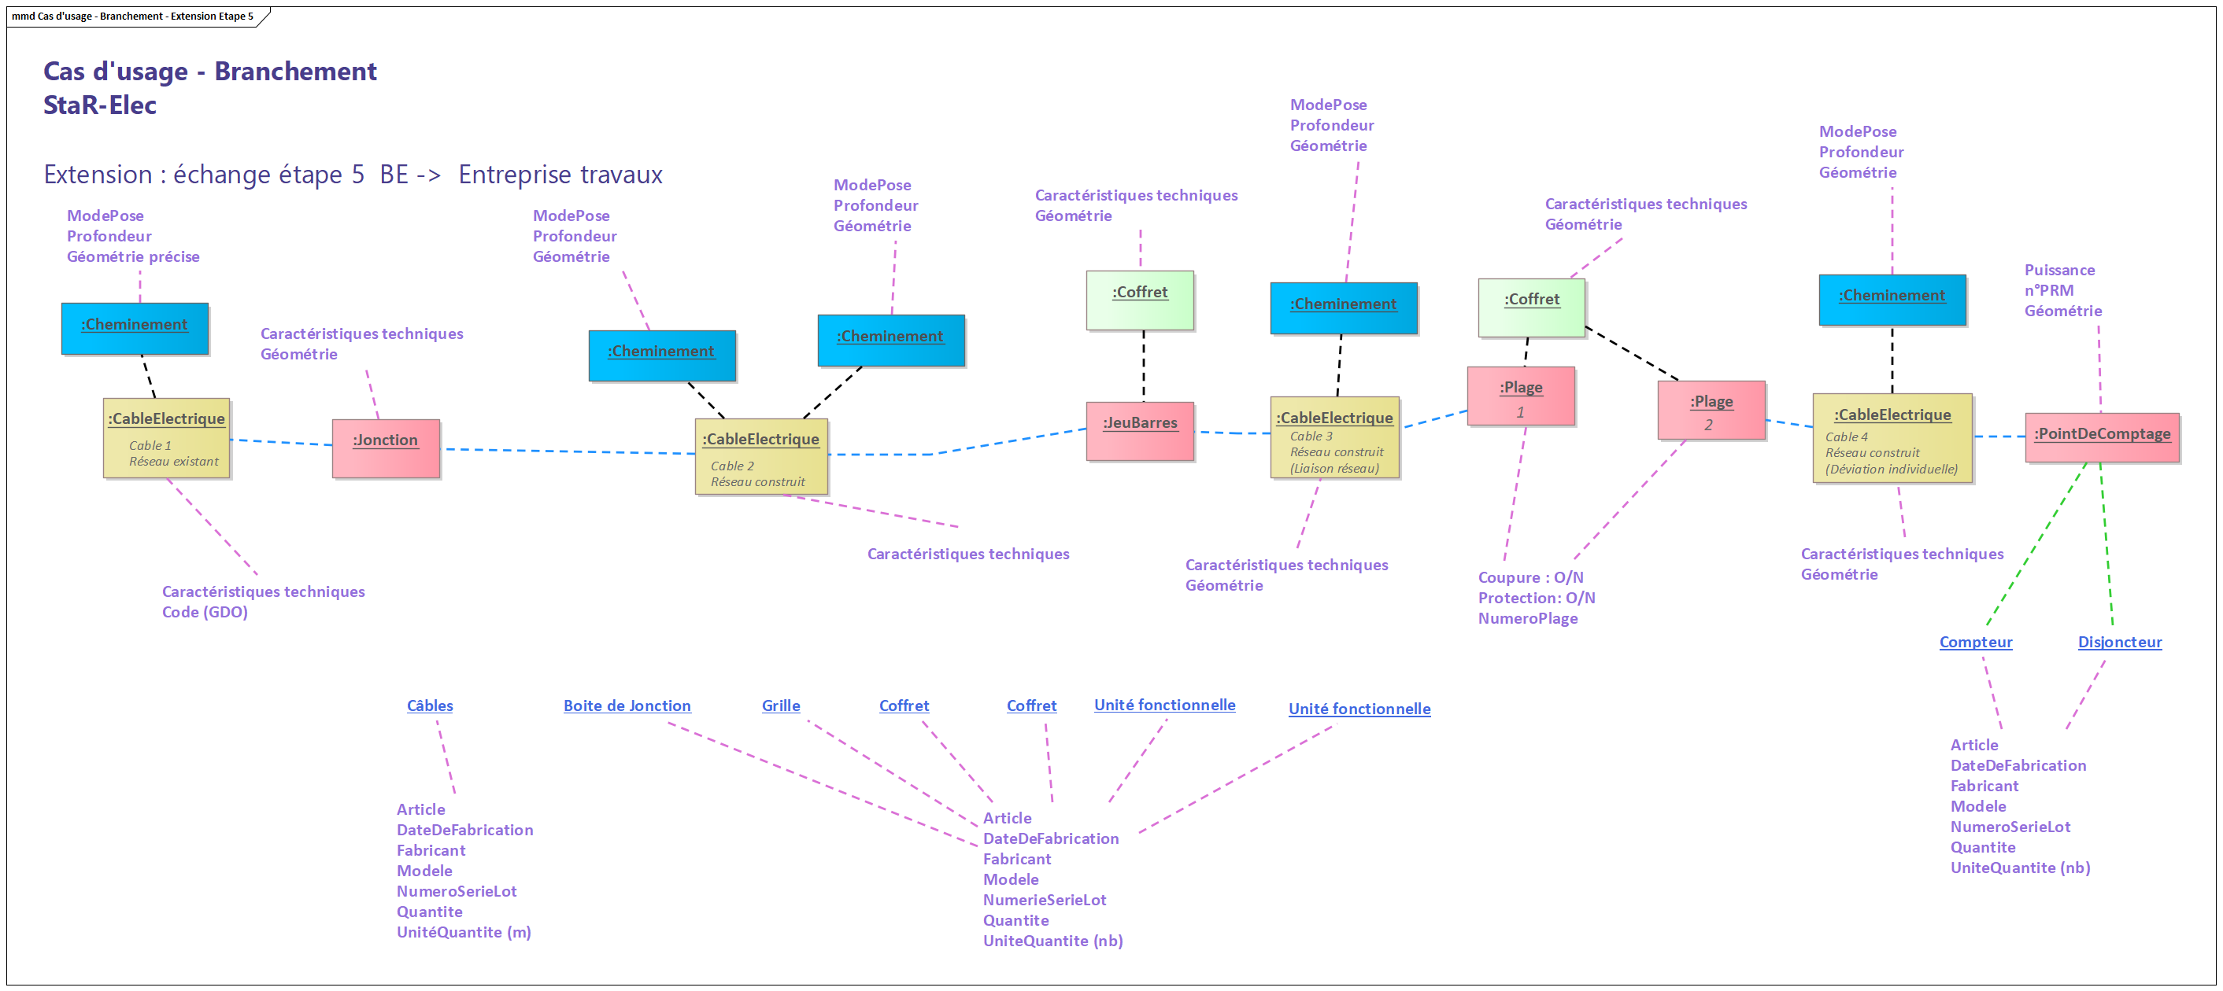

Echange 6 : Envoi des éléments de traçabilité matériel de l’Entreprise de travaux vers le Topographe

Lors de la réalisation du chantier, l’Entreprise de travaux trace où sont installés certains matériels, comme les boîtes de jonction, l’affectation des tourets de câbles sur le tracé. Elle transmet un jeu de données StaR-Elec enrichi par ces informations au Topographe pour le relevé en classe de précision A des ouvrages.
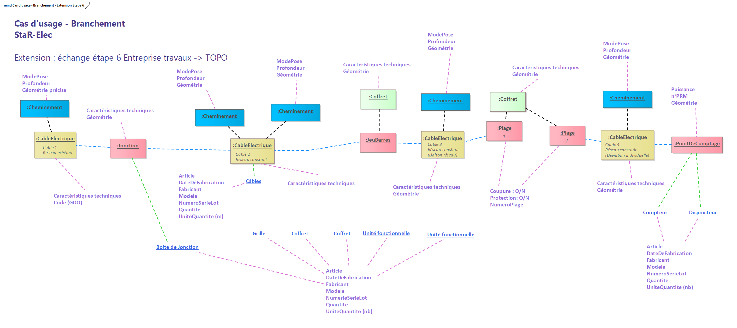

Echange 7 : Envoi des éléments de traçabilité matériel de l’Entreprise de travaux vers le Topographe

Le topographe donne une géométrie précise aux cheminements, conteneurs et nœuds suite à la construction des ouvrages. Il renseigne aussi les points de lever.
Il communique ensuite le jeu de données complet au Bureau d’Etudes qui est chargé d’assembler ce lot de travaux avec les autres lots (ou directement au MOA le cas échéant).

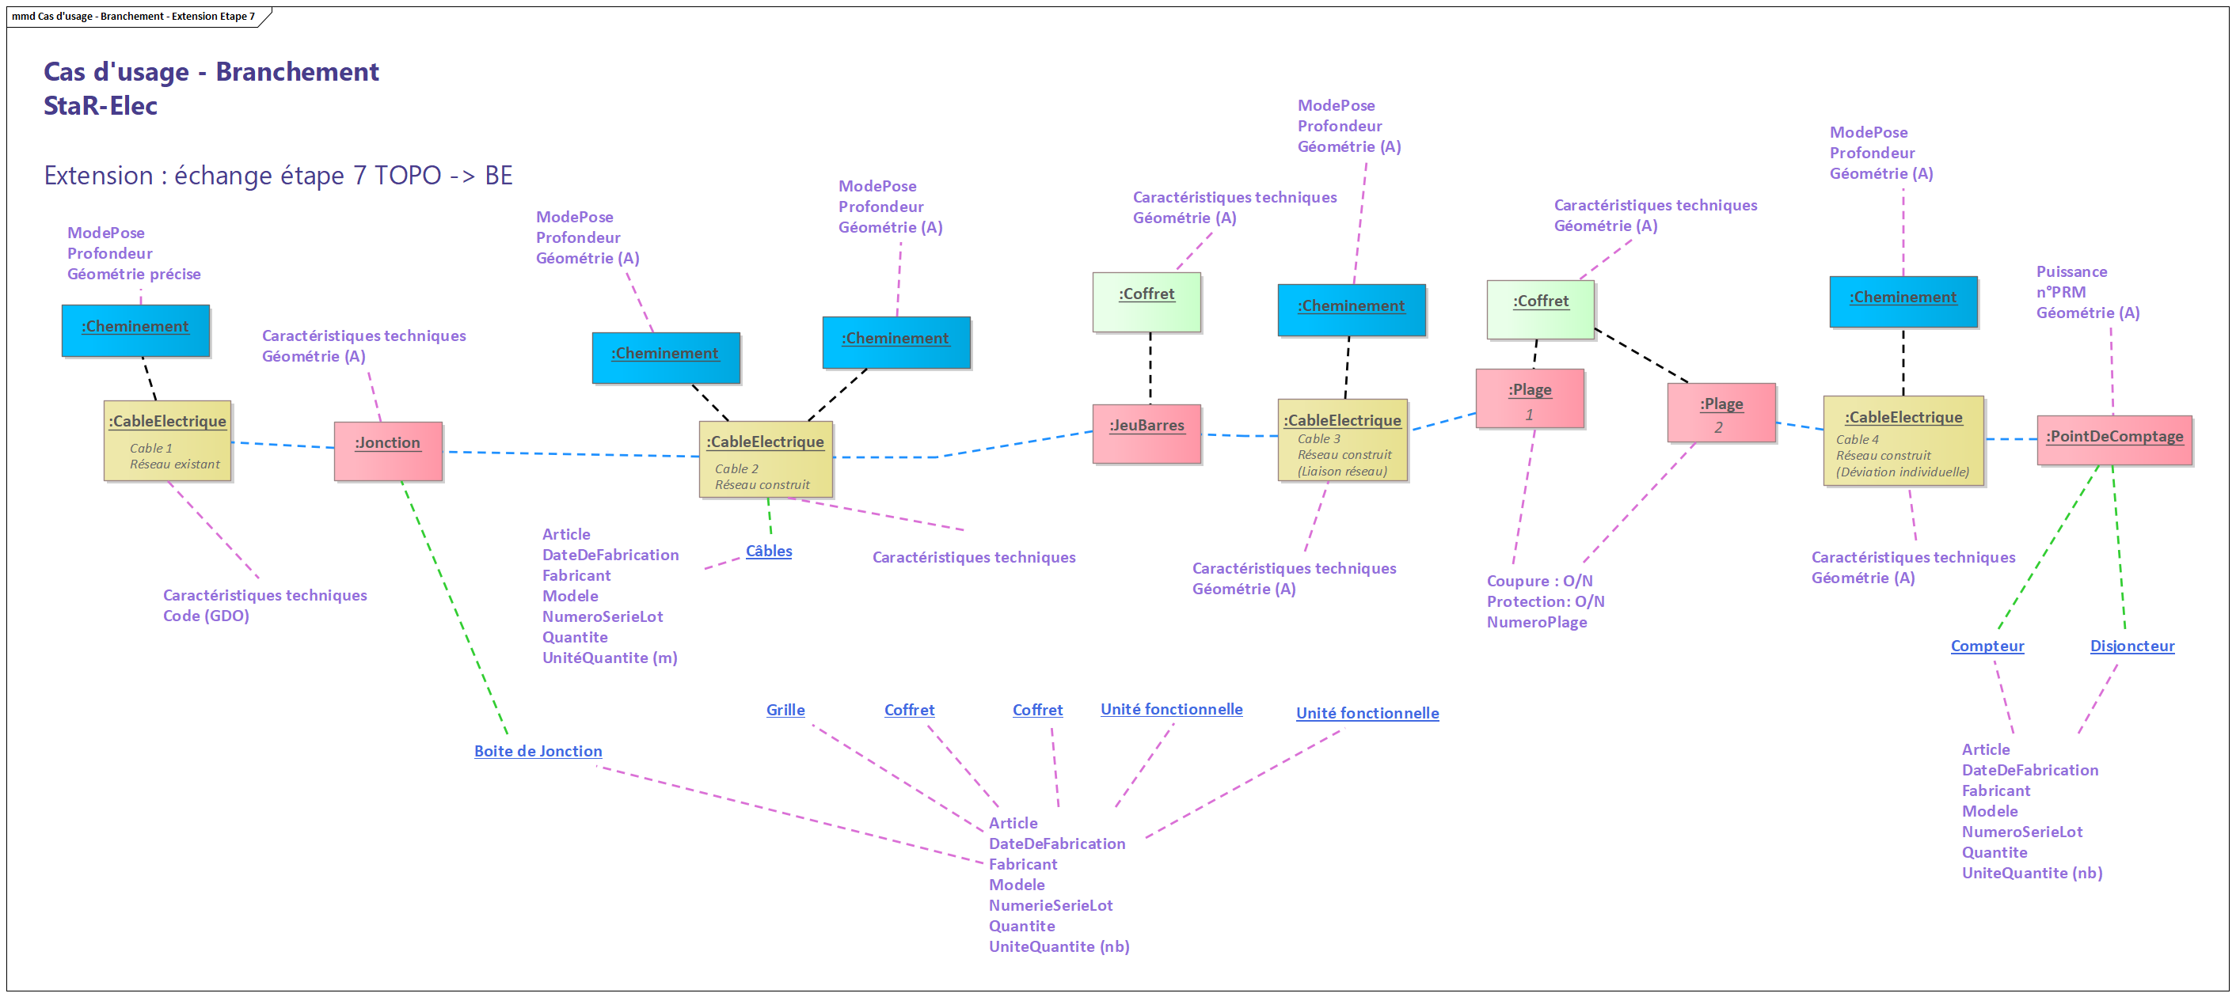

Ouvrage Collectif de Branchement

Ce cas d’usage a pour objet d’illustrer la capacité de StaR-Elec à décrire des ouvrages collectifs de branchement. Dans ce cas, seul le Coffret a une géométrie, les nœuds et équipements de l’OCB n’en ont pas. Chaque élément est voué par ailleurs à recevoir du matériel.
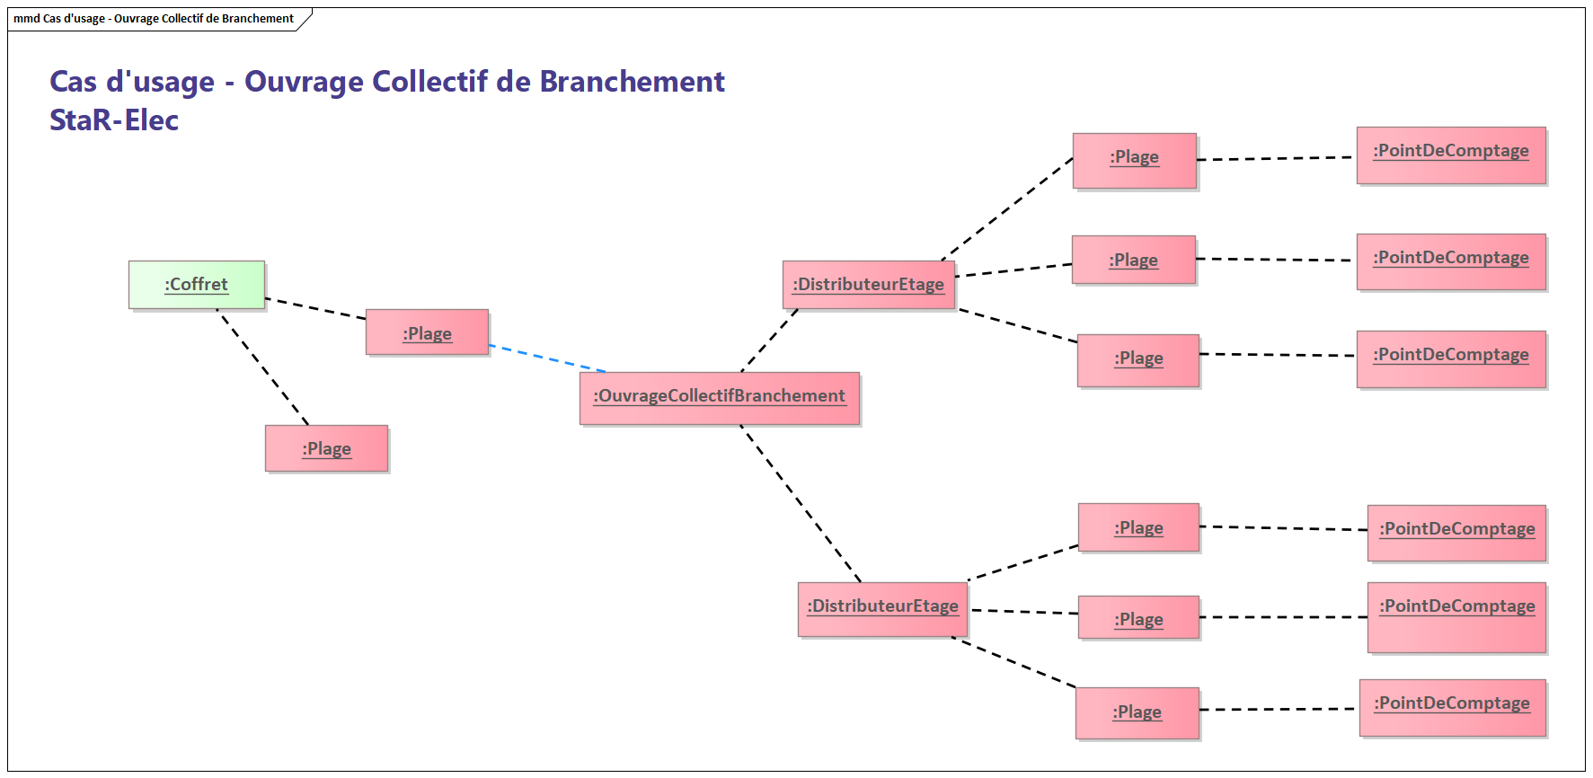

Poste HTA-BT

Les postes de distribution publique font partie des objets complxees à décrire dans le StaR-Elec. En effet, les relations d’arborescence, de connexions électriques et de traçabilité du matériel y sont riches. La partie basse du schéma illustre aussi la traçabilité des tourets sur les câbles réseau qui est envisageable (relation d’équipement N:M).
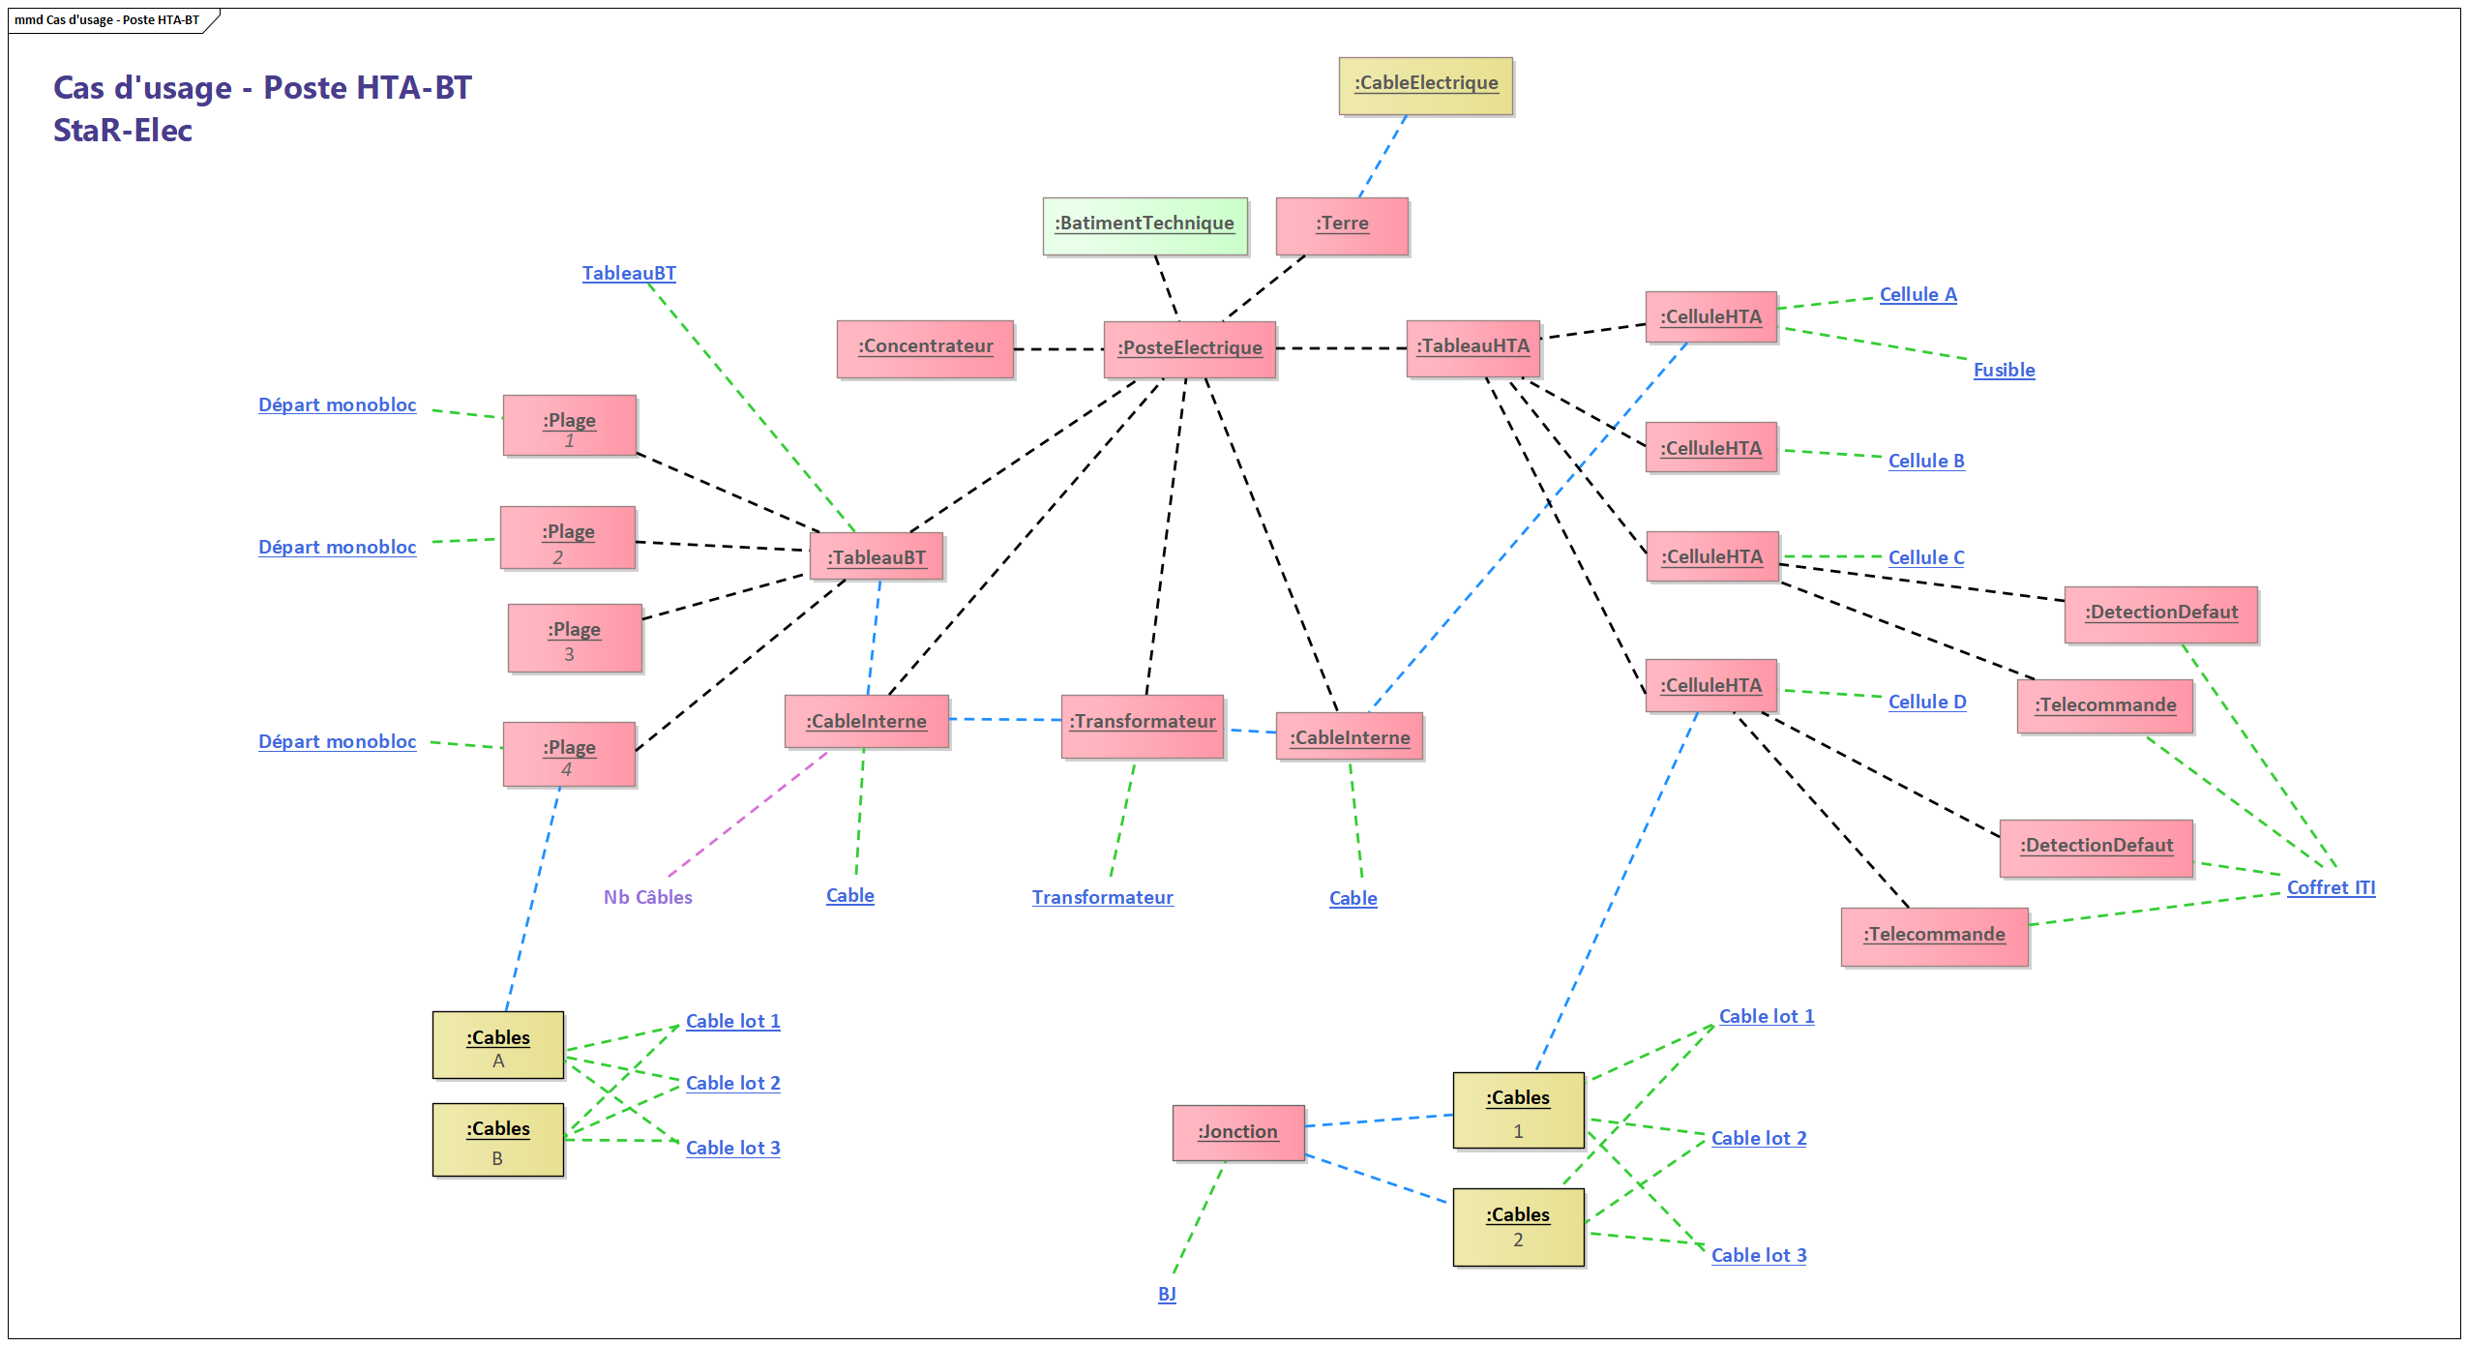

Cas d’usage Eclairage

Eclairage

Ce cas d’usage illustre l’arborescence conteneurs (coffret, supports, regards) et les nœuds qu’ils contiennent pour établir une topologie d’un réseau d’éclairage extérieur. Il décrit l’alimentation de 3 candélabres depuis une armoire alimentée par le réseau public de distribution.
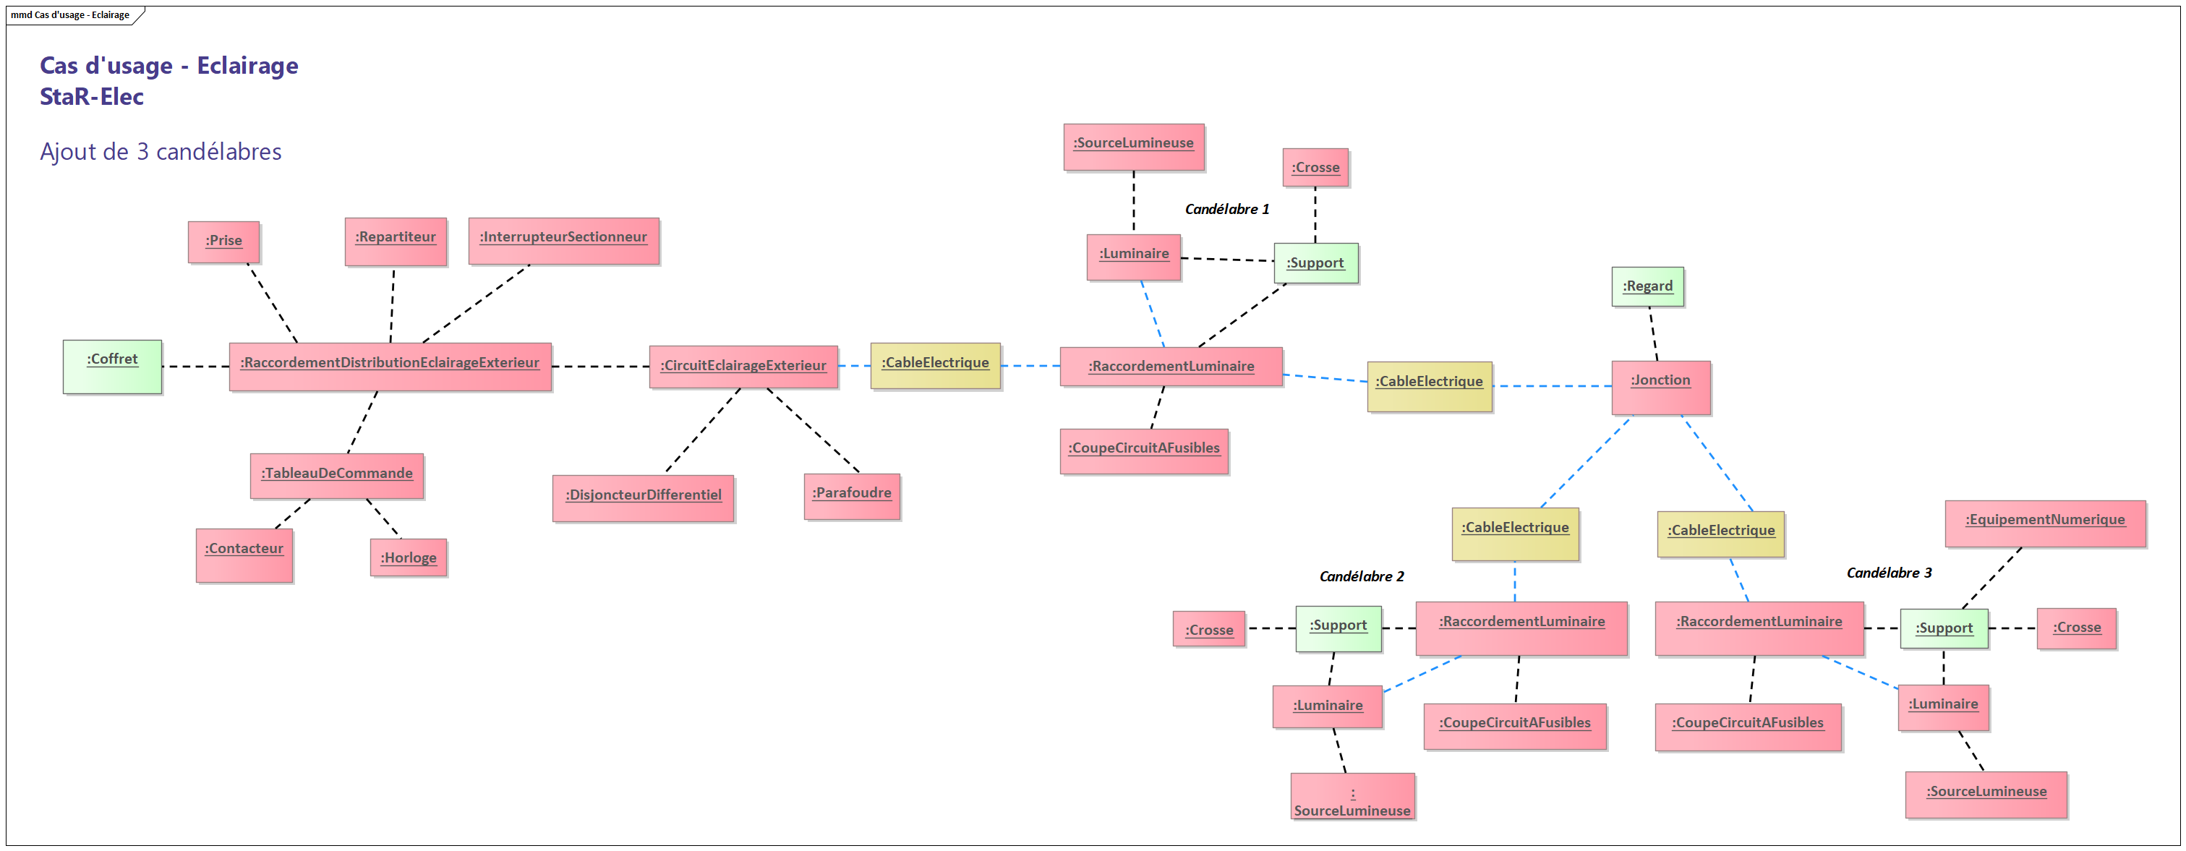

Cas d’usage Mixte

Liaison Distribution Eclairage Extérieur

Ce cas d’usage illustre la capacité de StaR-Elec à décrire des ouvrages de Distribution et d’Eclairage extérieur dans un même jeu de données, lorsque ces ouvrages font l’objet d’un même chantier de construction et/ou possèdent des éléments en commun (supports et armoires notamment).
